Coraline
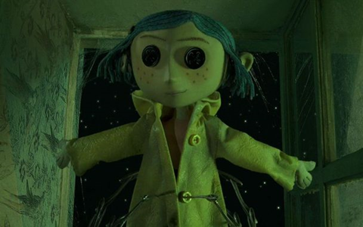
Le film d’animation « Coraline » a été réalisé avec des marionnettes par Henri Selick en 2009.
Il m’a beaucoup plu, car j’adore le fantastique et l’imaginaire. J’ai adoré (tout comme j’ai été émerveillé devant « Alice au pays des merveilles ») parce qu’il y a du suspense, des frissons, de l’horreur, …mais à la fin, tout finit bien.
J’ai aussi beaucoup aimé les personnages, ils sont très attachants et très intéressants avec chacun des personnalités différentes et amusantes.
Plus nous avons analysé le film en classe, plus j’ai compris les liens entre les personnages, les décors, les dialogues. J’en ai conclu, que la morale de l’histoire est qu’il faut se contenter de ce qu’on a.
Dans ce film, il y a beaucoup de références à d’autres contes (« Alice au pays des merveilles », « Pinocchio », « Hansel et Gretel », … c’est d’ailleurs pour cela que j’ai aimé le film) et ces références m’ont beaucoup fait réfléchir.
Cela dit, même si j’ai aimé ce film dans l’ensemble, il y a quand même certaines choses qui me gênent, comme par exemple : des faux raccords, des questions sans réponses…
J’ai aussi aimé les musiques, les décors, les bruitages, l’ambiance mais surtout l’IMAGINATION d’Henri Selick. En effet, je me demande bien comment il a fait pour inventer, imaginer ce film.
Ce film est à la fois fantastique et gothique. Ce sont deux styles très différents mélangés dans une seule histoire qui créent un véritable charme pour « Coraline ».
Emmie Leclerc Ledoux

